
Celtņa pasūtījuma forma

Pieprasījumus sūtiet pa faksu: +371 67325544
vai uz e-meilu: zemitans@btv.lv

Uzņēmuma nosaukums: ______________________ Datums:____________________________
Kontaktpersona: ____________________________ Tālrunis:____________________________
Fakss:______________________________
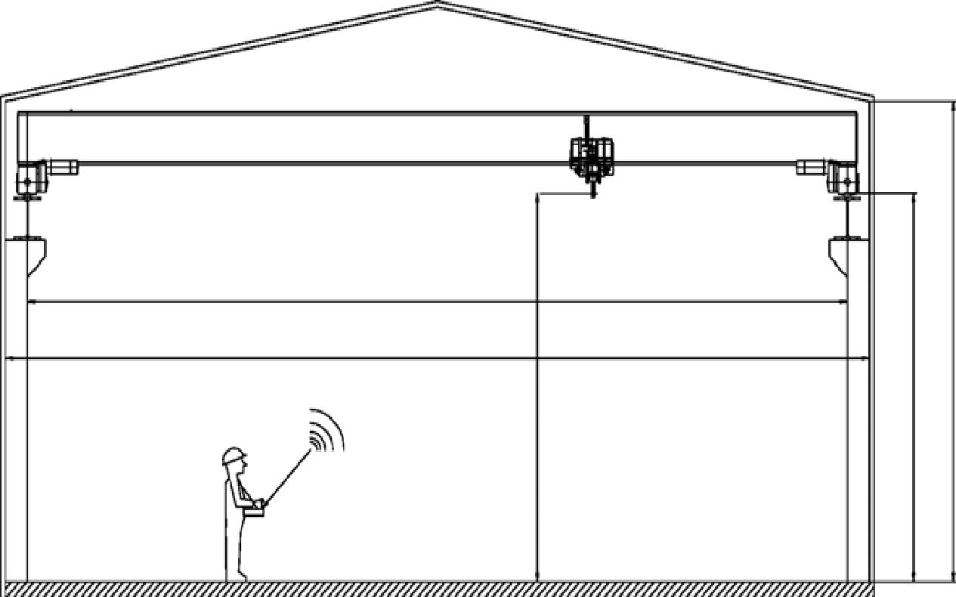
E-pasts: ____________________________

Celtņa parametri:
1

Сeltnes augstums:________________mm
Laiduma garums: ________________mm
2

2

Pacelšanas augstums: _____________mm
3

5

3

Radio vadība: ir nav

4

1

3

Celtņa sliežu ceļa augstums: _______mm
5

4

Zemceltņa ceļa garums: ___________mm
6

Celtņu skaits uz viena zemceltņa ceļa: _____gab.
7

Zemceltņa sliedes izmēri, ja tādi ir :
X X = ______mm
Y = ______mm
Y

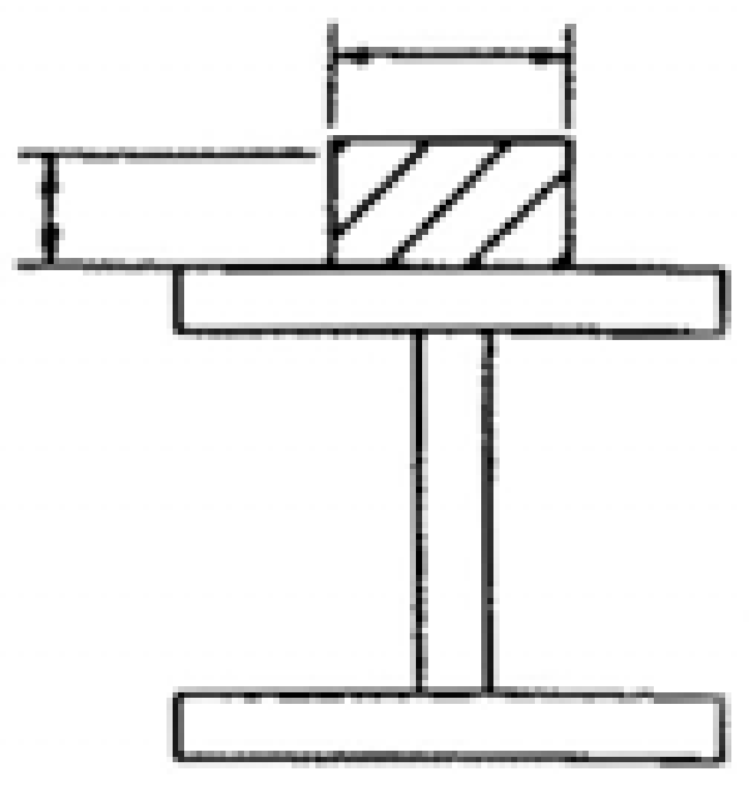
Celtņa tips Celtspēja
Vienas sijas celtnis ______kg

Divu siju celtnis ______kg

Iekārtais celtnis ______kg

Monosliežu celtnis ______kg

Telfera tips: Elektriskais ķēžu telferis Elektriskais trošu telferis Rokas vinča

Celtņa izmantošana : telpā ārā zem nojumes arā

Temperatūra apkārtējā vidē: -20⁰C līdz 40⁰C no ____ līdz____⁰C

Celtņa režīms: Fem 1Bm (M3) Fem 1Am (M4) Fem 2m (M5) Fem 3m (M6)

Celtņa barošanas sistēma: 400V/ 50 Hz _____ V/____ Hz

Celtņa vadības spriegums: 48 V 230V

*Papildus informācija par sprādziendrošām iekārtām:

Sprādziendrošs izpildījums: Gāze Zona 1 IIB T4 Zona 1 IIC T4
С

Zona 2 IIB T3 Zona 2 IIC T3
С

С

Putekļi Zona 21 IP65T+135⁰C Zona 22 IP55T+135⁰C

Dzirksteļdrošums: jā nē

